Příloha č.2

**OSVĚDČENÍ O AUTORIZACI**

číslo **5875**

vydané

Českou komorou autorizovaných inženýrů a techniků činných ve výstavbě

podle zákona ČNR č. 360/1992 Sb .

**Ing . Martin Kučera**

jméno a příjmení

xxx

rodné číslo

je

**autorizovaným technikem**

# v oboru

**pozemní stavby**

V seznamu autorizovaných osob vedeným ČKAIT je veden pod číslem

0000439

a je oprávněn užívat autorizační razítko, jehož kontrolní otisk je uveden zde·

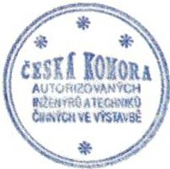Autorizace je udělena ke dni

Národní památkový ústav, územní památková správa v Ústí nad Labem I Podmokelská 1/15, 400 07 Ústí nad Labem

DS 2cy8h6t I IČO 75032333 I DIČ CZ75032333 10/10